Python上机练习1
- 输出"Hello World!", 程序命名为helloworld.py
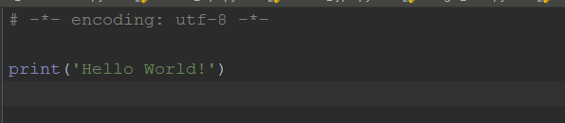
- 通过用户输入两个数字，并计算两个数字之和，程序命名为add_number.py
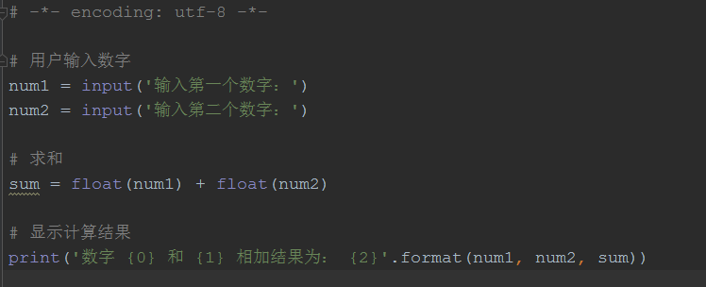
- 输入三个整数，请把这三个数由小到大输出，程序命名为compare_number.py
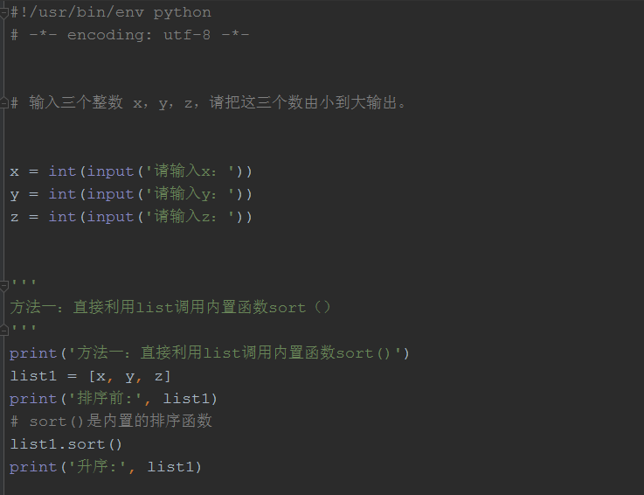
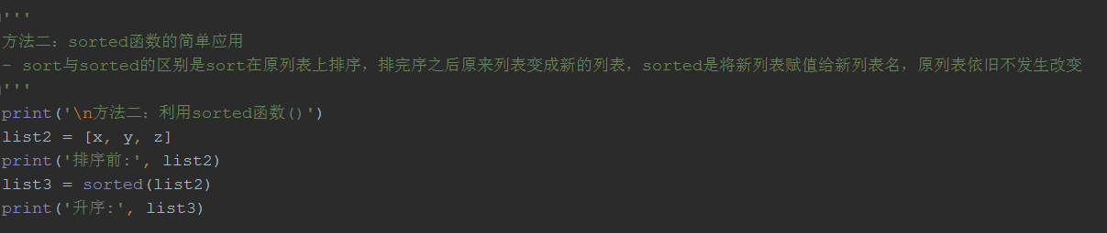

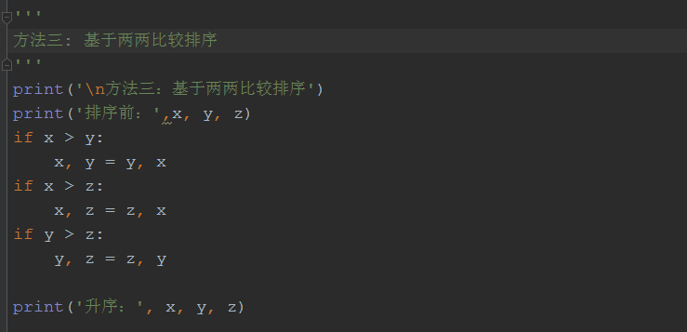

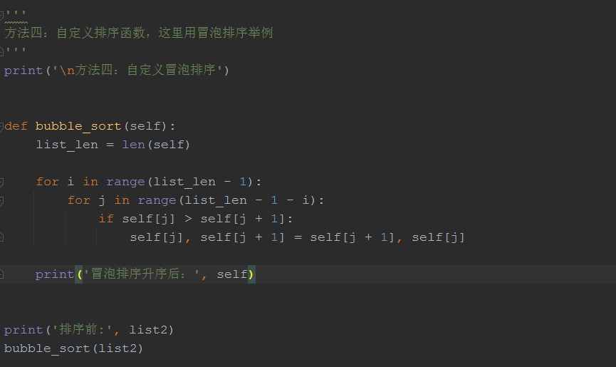
- 通过用户输入一个数字，并计算这个数字的平方根，程序命名为number_sqrt.py
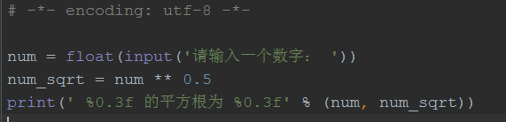
- 通过用户输入三角形三边长度，并计算三角形的面积，程序命名为triangle_area.py
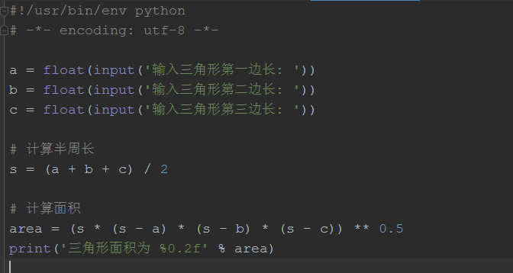
- 编写一个程序，提示用户用厘米输入一个距离，然后将该距离值输出为千米、米和毫米的形式,程序命名为centimeter.py.
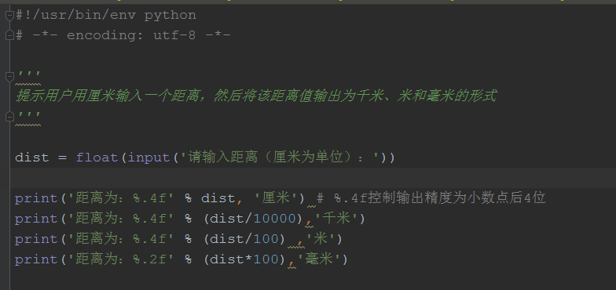
- 通过使用 if...elif...else 语句判断数字是正数、负数或零，程序命名为number_type.py
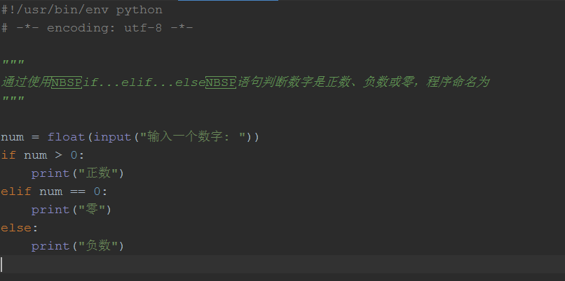
- 编程实现根据age 的值判断处于人生的哪个阶段。如果一个人的年龄小于2岁，就打印一条消息，指出他是婴儿；如果一个人的年龄为2（含）～4岁，就打印一条消息，指出他正蹒跚学步；如果一个人的年龄为4（含）～13岁，就打印一条消息，指出他是儿童；如果一个人的年龄为13（含）～20岁，就打印一条消息，指出他是青少年；如果一个人的年龄为20（含）～65岁，就打印一条消息，指出他是成年人；如果一个人的年龄超过65（含）岁，就打印一条消息，指出他是老年人。程序命名为age.py
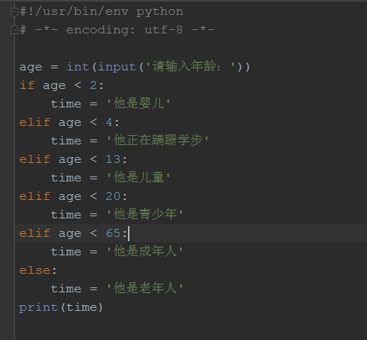
- 企业发放的奖金根据利润提成。利润I低于或等于10万元时，奖金可提10%；利润高于10万元，低于20万元时，低于10万元的部分按10%提成，高于10万元的部分，可提成7.5%；20万到40万之间时，高于20万元的部分，可提成5%；40万到60万之间时高于40万元的部分，可提成3%；60万到100万之间时，高于60万元的部分，可提成1.5%，高于100万元时，超过100万元的部分按1%提成，从键盘输入当月利润I，求应发放奖金总数？程序命名为bonus.py
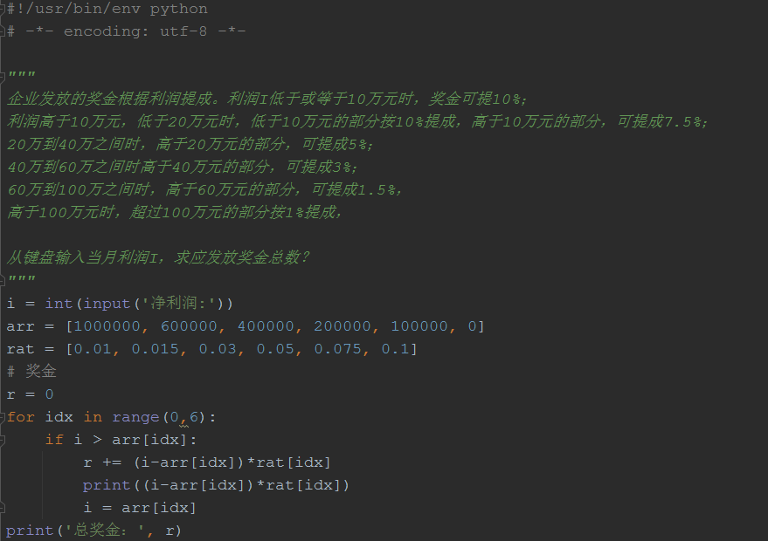
- 有四个数字：1、2、3、4，能组成多少个互不相同且无重复数字的三位数？各是多少？程序命名为number_combination.py
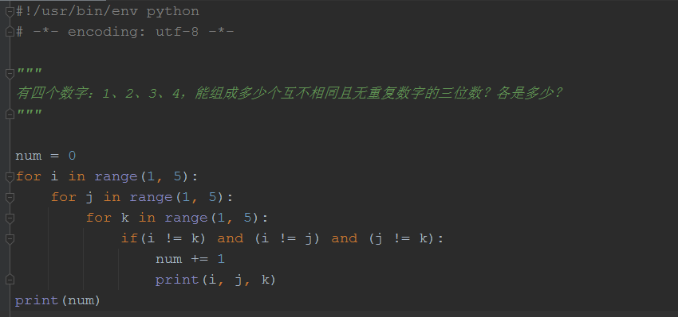
- 编写程序，运行后用户输入4位整数作为年份，判断其是否为闰年。如果年份能被400整除，则为闰年；如果年份能被4整除但不能被100整除也为闰年。程序命名为leapyear.py
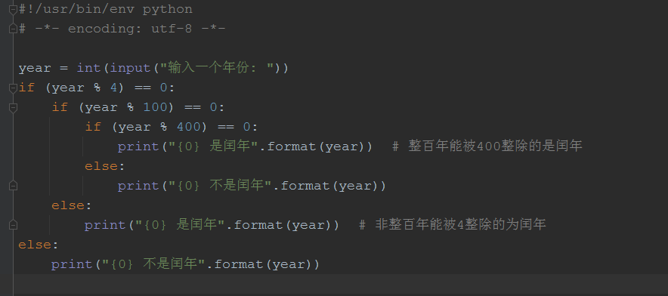
- 输出 9*9 乘法口诀表, 程序命名为multiplication_table.py
